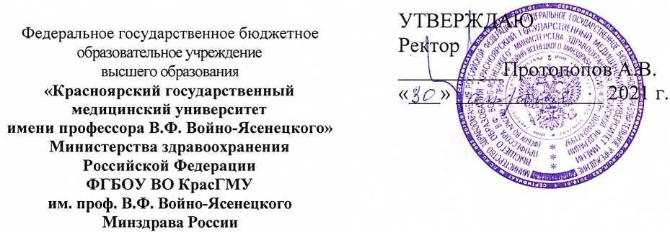

Кафедры

Номенклатура дел

на 2021 год

Индекс  дела | Заголовок дела | Кол-во  дел | Срок хранения дела и номер статьи по Перечню | Примечание
1 | 2 | 3 | 4 | 5
 | Кафедры
-01 | Приказы, распоряжения ректора и проректоров, решения ученого Совета, Совета факультета (института) по вопросам работы кафедры (копии). |  | ДМН  ст. 19 | Подлинники в УД
-02 | Положение о кафедре. Коллективный договор (копии). |  | ДМН  ст. 33
-03 | Должностные инструкции сотрудников кафедры |  | 50 лет  ст. 443 | До 2003 года-  75 лет
-04 | Протоколы заседаний кафедры за учебный год |  | Постоянно  ст. 18 д
-05 | Годовой план и отчёт о работе кафедры (копии) |  | ДМН  ст. 202, 215 | Оригиналы сдаются в УМУ
-06 | Годовой календарный план и отчет о НИР кафедры. |  | 3 года  ст. 200, 215
-07 | Индивидуальные планы и отчёты преподавателей кафедры. |  | 1 год  ст. 203, 216
-08 | Планы и отчеты о работе студенческих научных кружков кафедры. |  | 5 лет ЭПК  ст. 200, 208
-09 | Календарно-тематические планы, расписания лекций и практических занятий. |  | 1 год  ст. 495
1 | 2 | 3 | 4 | 5
-10 | Отчёт на завершённые кафедрой НИР (ГОСТ 7.32-2017) |  | 5 лет ЭПК
-11 | Отчёт по итогам семестра по учебной работе (экзамен, зачёт). |  | 5 лет ЭПК
-12 | Отчёты по лечебной работе клинической кафедры (годовые, квартальные). |  | 1 год  ст. 215
-13 | Документы по СМК (политика, миссия, руководства, стандарты и др.) (копии) |  | ДМН  ст. 8 | Подлинники в УЛАСС
-14 | Документы по ординаторам (списки, планы, отчеты, результаты аттестации). |  | 5 лет ЭПК | После завершения обучения
-15 | Документы по аспирантам и докторантам на соискание ученой степени (списки, планы, отчеты, результаты аттестации и др.). |  | 5 лет ЭПК | После завершения обучения
-16 | Документы по воспитательной работе (планы, отчеты, программы и др.) |  | 1 год  ст. 202, 215
-17 | Договоры, контракты, гранты и отчёты по НИР, выполненной по договорам с заказчиками (копии). |  | ДМН  ст. 231
-18 | Рецензии, отзывы, заключения на диссертации, учебные пособия, статьи, изобретения. |  | 5 лет ЭПК
-19 | Рабочие программы дисциплин и методического обеспечения учебного процесса (копии) |  | ДЗН  ст. 477 б
-20 | Методические рекомендации для преподавателей по темам занятий |  | ДМН  ст. 479 б
-21 | Методические указания для аудиторной работы студентов (слушателей системы дополнительного профессионального образования) |  | ДМН  ст. 8
-22 | Методические указания для внеаудиторной работы студентов. |  | ДМН  ст. 8
-23 | Дипломные работы и проекты студентов. |  | 5 лет | ПНД
-24 | Курсовые проекты студентов. |  | 2 года | ПНД
-25 | Экзаменационные билеты тесты, ситуационные задачи. |  | 1 год | ПНД
-26 | Тестовые задания по дисциплинам текущего и рубежного контроля. |  | 1 год | ПНД
-27 | Заявки на получение патентов и новых медицинских технологий (копии). |  | ДМН | НТП
-28 | Акты о внедрении НИР в практическое здравоохранение, учебный и научный процессы |  | 5 лет ЭПК  ст. 1260 | НТП
1 | 2 | 3 | 4 | 5
-29 | Документы по отработкам пропущенных занятий (графики, журналы). |  | 1 год  ст. 490
-30 | Журнал взаимных посещений учебных занятий преподавателями кафедры. |  | 5 лет | ПНД
-31 | Журнал учёта успеваемости и посещаемости студентов, клинических интернов и ординаторов, слушателей системы дополнительного профессионального образования. |  | 5 лет | ПНД
-32 | Журнал регистрации инструктажа на рабочем месте |  | 45 лет  ст. 423 а
-33 | Журнал учета присвоения группы I по электробезопасности неэлектротехническому персоналу |  | 45 лет  ст. 423 а
-34 | Журнал учета инструктажей по пожарной безопасности |  | 3 года  ст. 613
-35 | Акты передачи дел в архив; при смене руководства; о выделении документов к уничтожению |  | Постоянно  ст. 170
-36 | Выписка из номенклатуры дел |  | 3 года  ст. 157
-37
-38
-39

